C'rQ ' I NSTITUTO DE
2' LAMUJER

ACTA DE INSTALACIÓN DE LA COMISIÓN EDILICIA DE EQUIDAD DE GÉNERO DEL H. AYUNTAMIENTO CONSTITUCIONAL DE SAN JUAN DE LOS LAGOS, JALISCO.

En la ciudad de San Juan de los Lagos, Jalisco, a las 10:00 hrs. Del día 30 de octubre de 2018, reunidas en la oficina del Instituto Municipal de la Mujer ubicadas en la planta alta del Palacio Municipal, con dirección en la calle Simón Hernández número 1, colonia Centro de esta ciudad, en mi carácter de Presidenta de la Comisión de §quidad de Género del Honorable Ayuntamiento Constitucional de San Juan de Jos Lagos, y dando cumplimiento a Jo establecido en la Ley de Gobierno y Administración Pública Municipal del Estado de Jalisco, así como Ja Ley de Transparencia y Acceso a la Información Pública del Estado de Jalispa y sus Municipios, nos reunimos para llevar a cabo la instalación de la Com:j$:i n Edilicia de Equidad de Género bajo el siguiente orden del día:

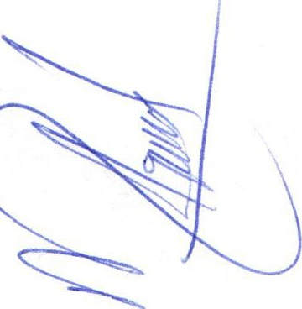1.- Lista de asistencia y declaratoria de quorum legal. 2.- Lectura y aprobación del orden del día
3.-lnstalación de la Comisión Edilicia de Equidad de Género. 4.- Clausura de la sesión.

O ESAH OGO:

1.- Lista de asistencia y declaratoria de quorum legal.

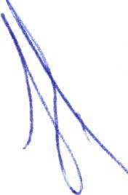Se procede a tomar lista de asistencia: Lic. Norma Elizabeth Macias Aguirre ........... Presente

Dra. Laura Angélica Chávez Contreras ...... .. Presente

• 01 (395) 785 00 01
Simón Hernández 1, Centro, 4 7000
- SanJuan de los Lagos,jal.
- www.sanjuandeloslagos.gob.mx

O Alcald1aSJL

-.
J,.·m!
... .•·

SAN JUAN
Jt.lo, LAGOS
,BJ;: o: ·

c:ra I'NS'l"ITUTo DE
¿J() LA MUf f.R

Una vez tomada lista de asistencia, se encuentran presentes dos regidoras presentes, por lo que existe quorum legal para la realización y los acuerdos que se tomen serán válidos .

2.- Lectura y aprobación del orden del día:

Se procede a dar lectura al orden del día, mismo que una vez sometido a consideración es aprobado.
3.- lnstalación de la Comisión Edilicia de Equidad de Género.

Se procede a instalar la Comisión Edilicia de Equidad de Género, quedand<r integrada de la siguiente manera :

Lic. Norma Elizabeth Macías Aguirre ........... Presidenta Dra. Laura Angélica Chávez Contreras ........ Vocal

4.- Clausura de la sesión.

En virtud de que ha sido agotado el orden del día, se da por terminada la Sesión de Instalación de la Comisión de Equidad de Género y por acuerdo de las presentes se cita a sesión ordinaria el próximo martes 27 de noviembre de 2018 , a las 16:00 hrs en la oficina del Instituto Municipal de la Mujer.

ATENTAMENTE
San Juan de los Lagos, Jalisco. A 30 de octubre de 2018.
'
"Afto 2018, CentenariC? de la Creación del Municipio de Puerto Vallarta y del Añ ,ers io del Nuevo Hospital Civil de Guadalajara"

\ \ \\,, ./ / . ./
/

\ \·\';,.\,/' ) ?'"
Lic. Norma Elíza e h M Aguirre Dra. Laura g ·Jéa Ghávez Contreras Regidora presidenta.é la comisión Regidora ócal Comisionada
\

• 0 1 (395) 785 00 01
Simón Hernández 1, Centro, 47000
' Sanjuan de los Lagos,Jal.
- www .sanjuandeloslagos .gob.mx
\ _.......

0 AlcalalaSJL

